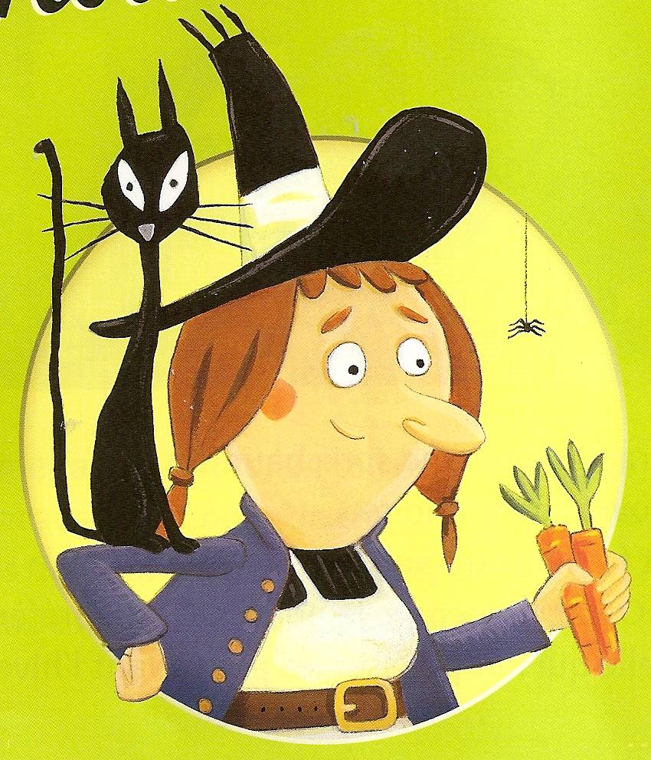  Abracadabra !  Une histoire écrite par Anne-Laure Cognet et Marie-Claire Mzali.  Illustrée par Isabelle Merlet.  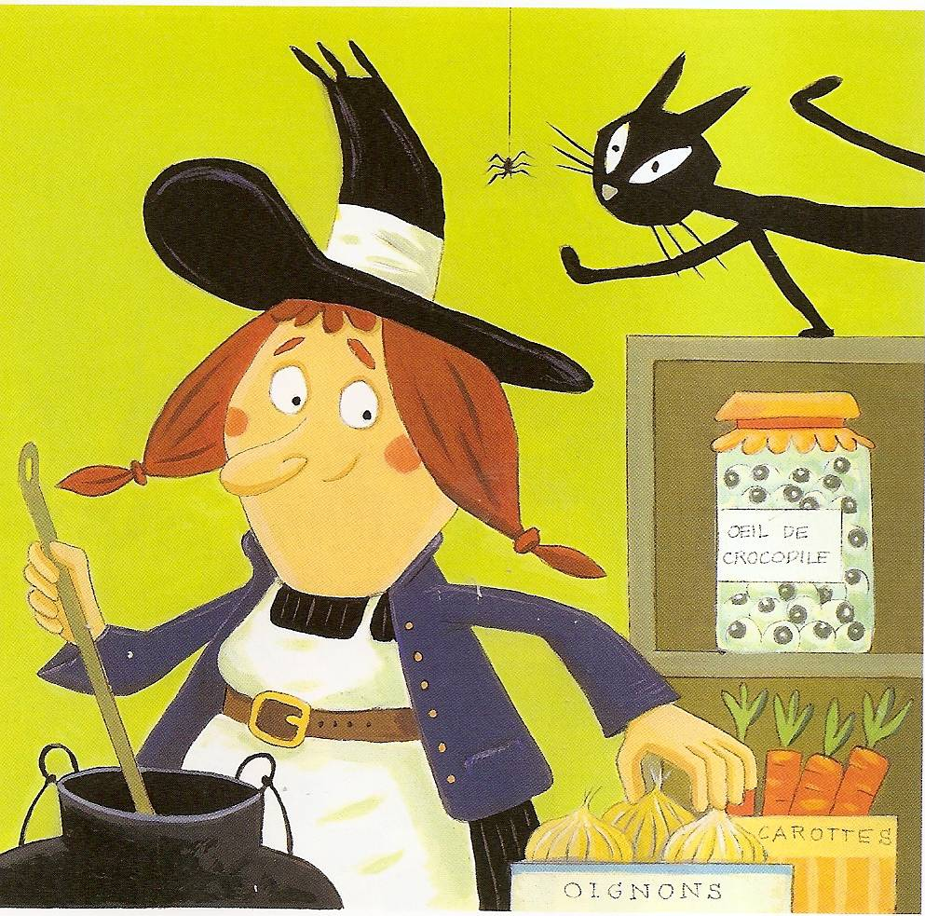  - Il me faut, d’abord, un œil de crocodile…  Abracadabra et poils de chat !  Mais Crapouille s’est trompée ; regarde ce qu’elle vient d’attraper !  2.  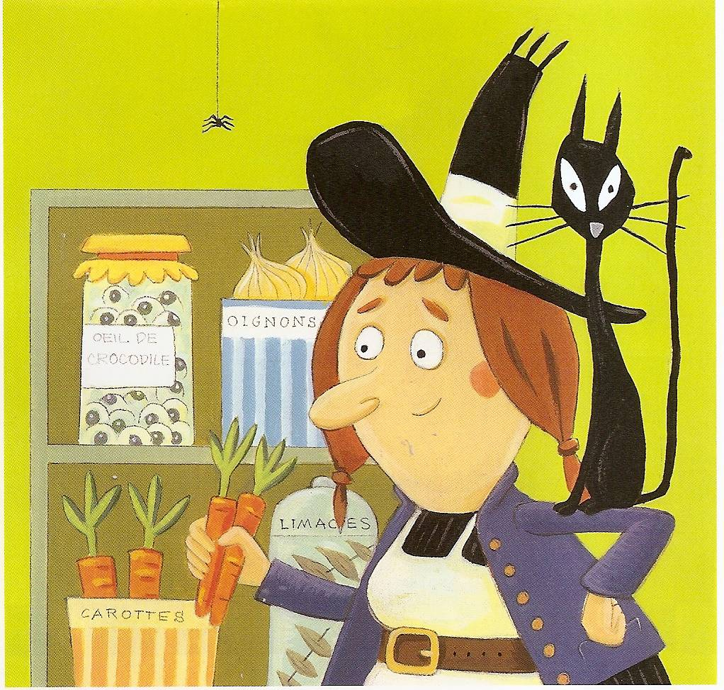  - Sans oublier trois brochettes de limaces…  Abracadabra et poils de chat !  Mais Crapouille s’est trompée, regarde ce qu’elle vient d’attraper !  4.  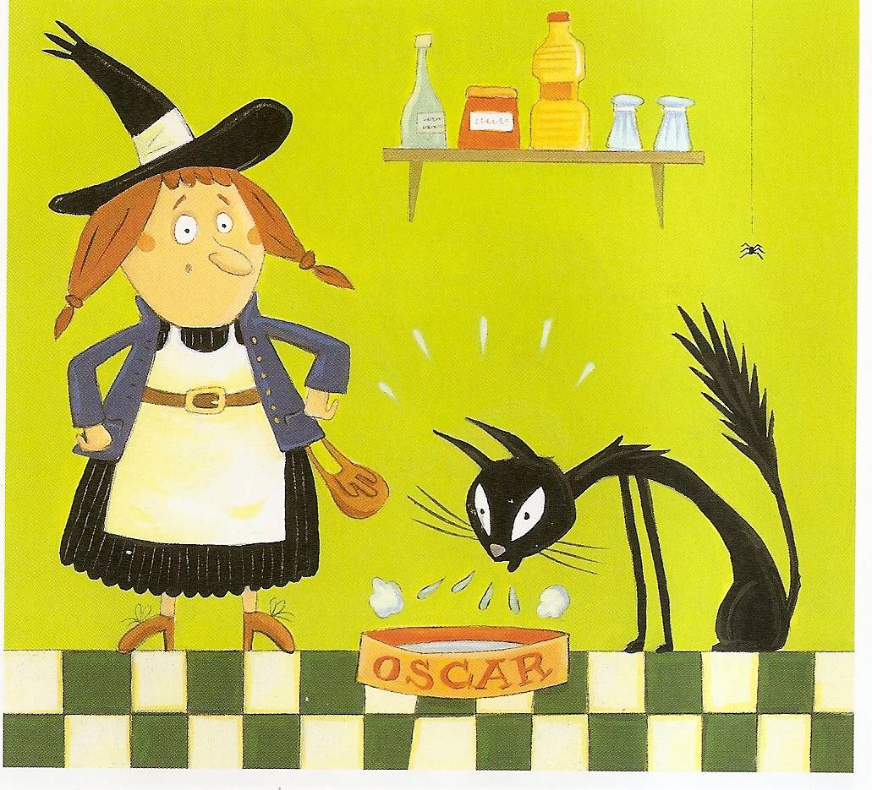  - Oscar chéri ! Viens goûter ta potion préférée…  - Pouah ! Mais tu t’es trompée de recette ! Ce qui fume, c’est de la soupe de légumes. Par les poils de souricette, tu as besoin de lunettes !  6.  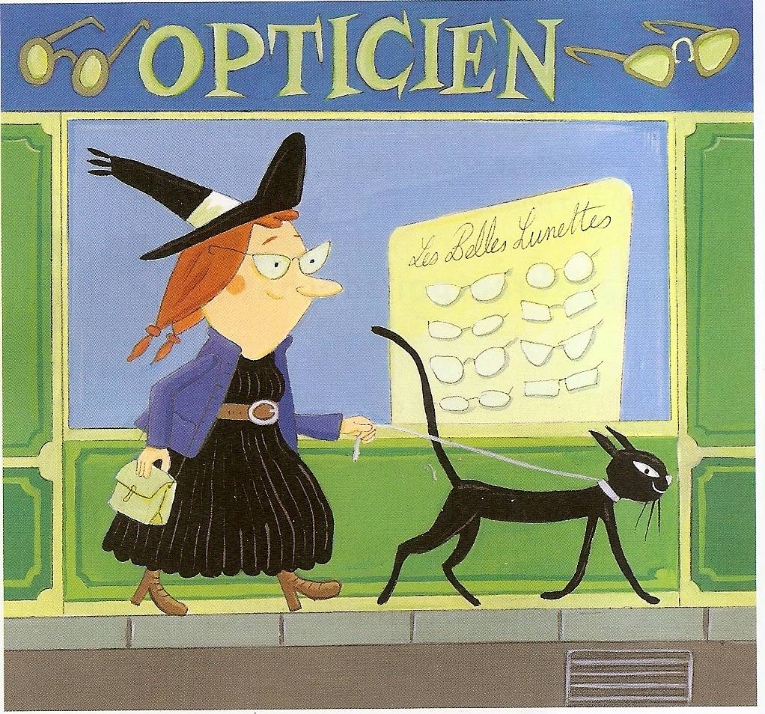  Elle repart avec une paire de lunettes.  - Merci, mon Oscar adoré !  Grâce à mes jolies lunettes, je ne raterai plus aucune recette !  8. | 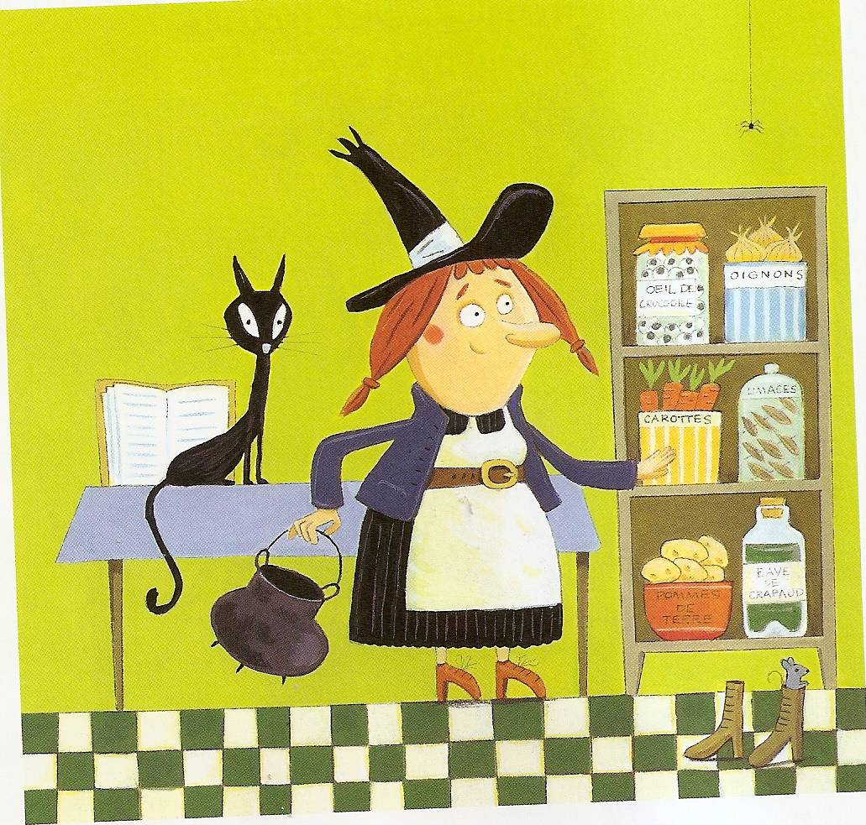  Crapouille prend son chaudron, ouvre son grimoire et ouvre son placard :  - Oscar, je prépare la potion que tu préfères, celle qui fait pousser les poils avant l’hiver !  1.  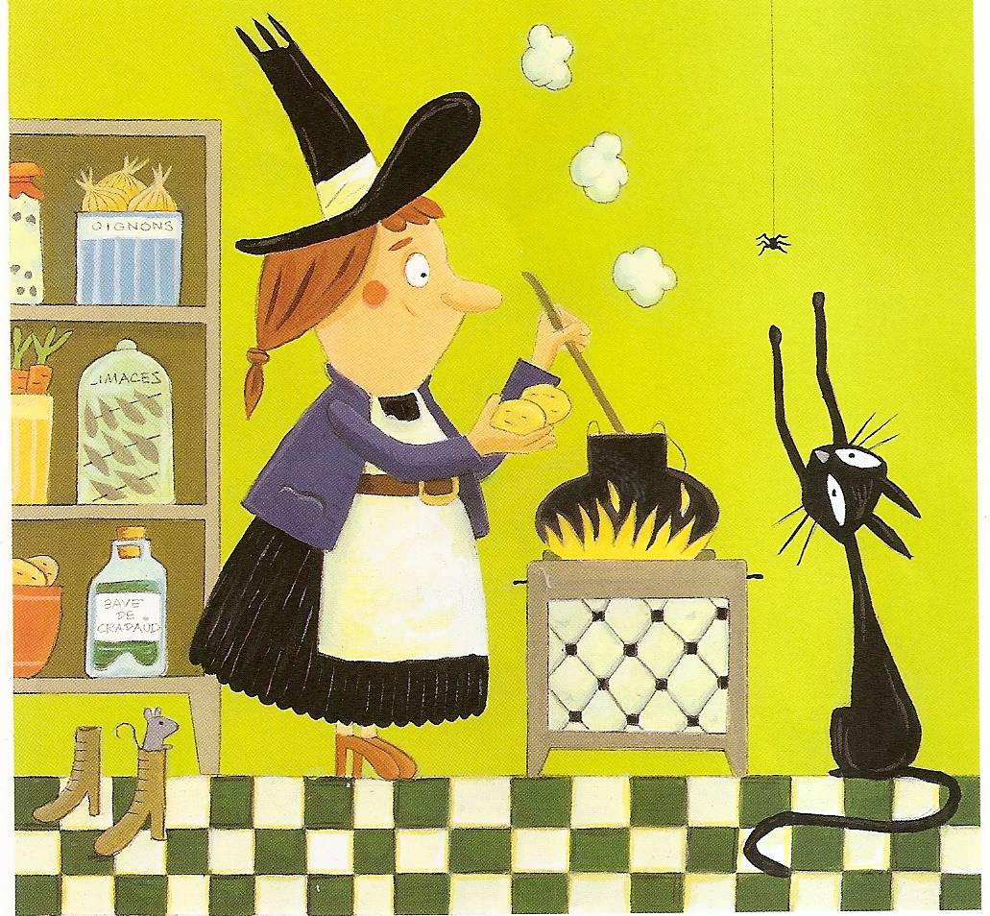  - Puis deux litres de bave de crapaud…  Abracadabra et poils de chat !  Mais Crapouille s’est trompée, regarde ce qu’elle vient d’attraper !  3.  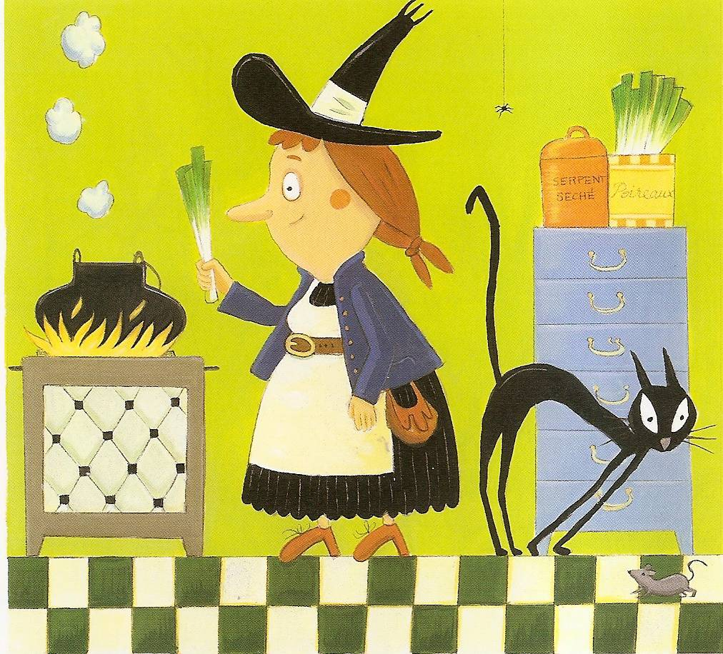  - Et, pour finir, quatre serpents séchés…  Abracadabra , le tour est joué !  Mais Crapouille s’est trompée, regarde ce qu’elle vient d’attraper !  5.  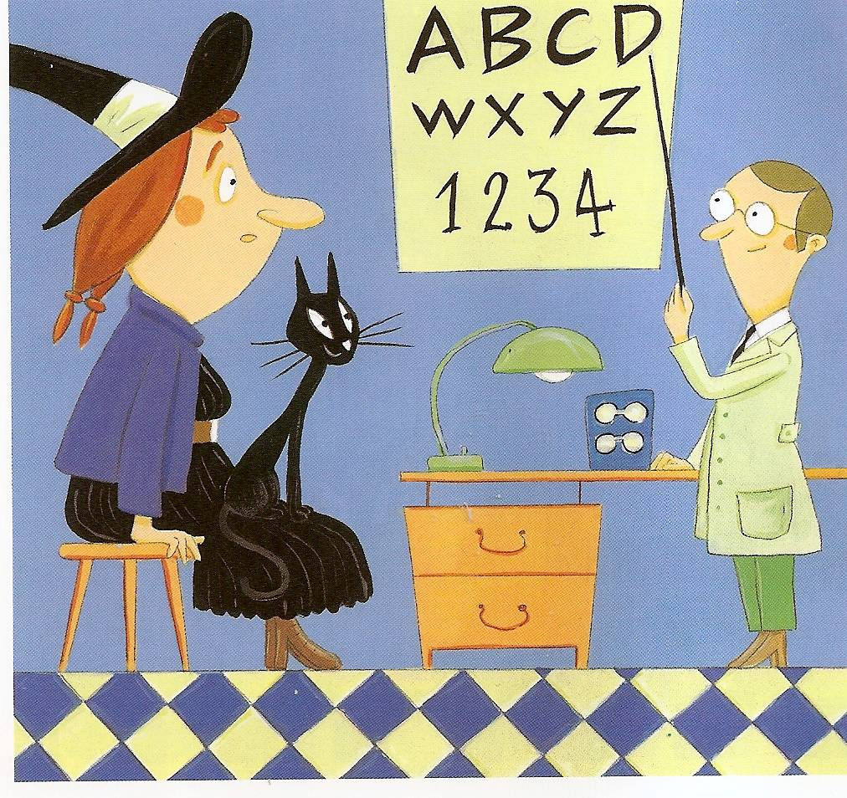  Oscar accompagne Crapouille chez l’opticien.  - Mademoiselle, lisez l’alphabet, s’il vous plait !  - A, B, C…P  Crapouille s’est trompée !  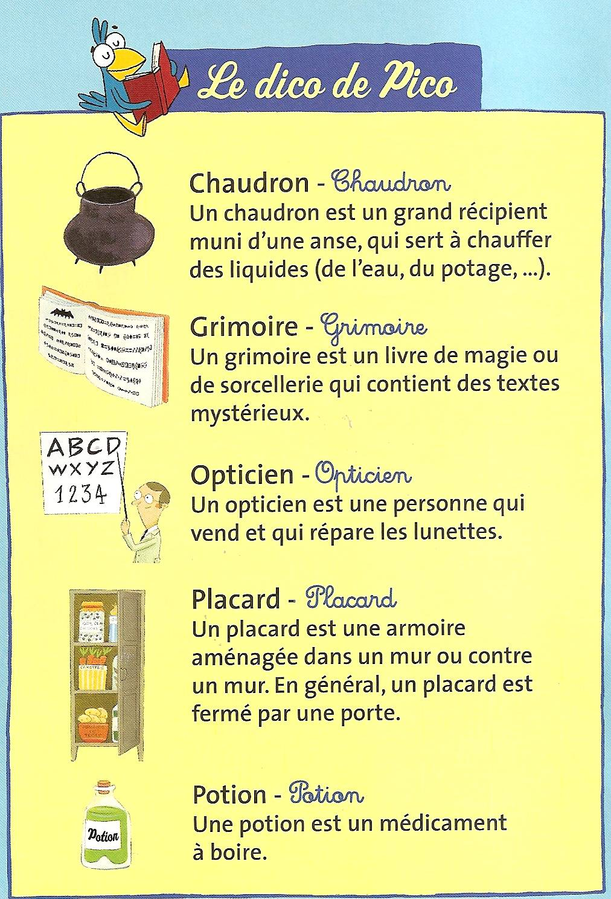  7.  Vocabulaire.

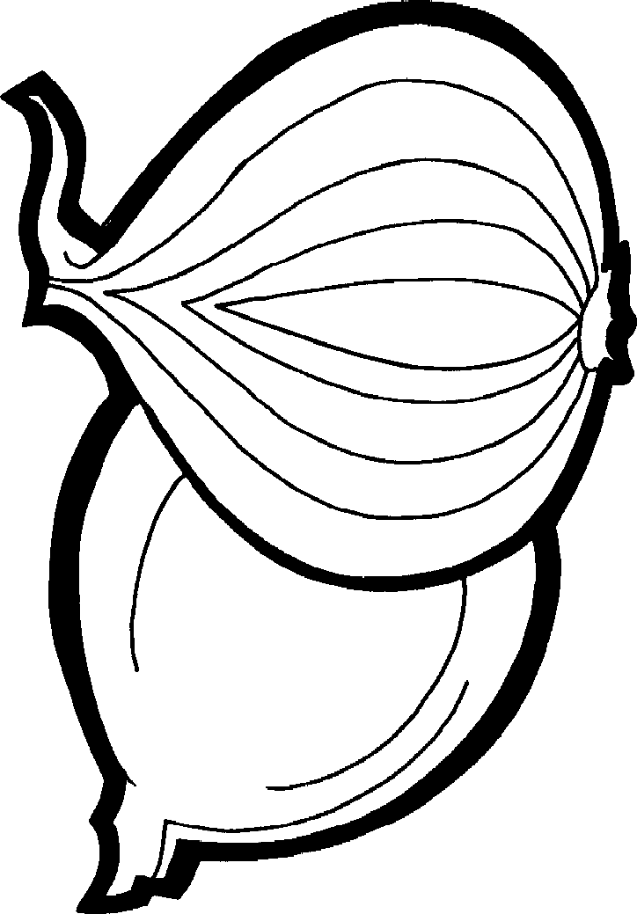 | 
 | 
Savoir lire – savoir écouter
Abracadabra !

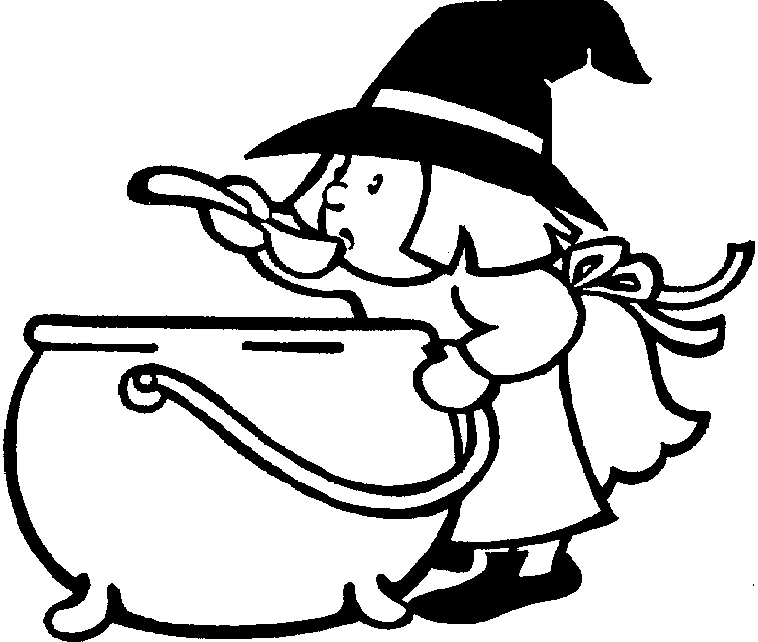
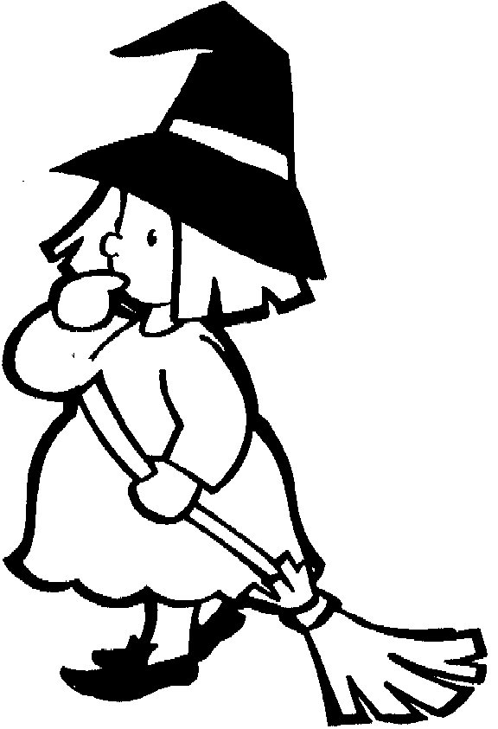
Histoire de sorcière !



Entoure la bonne réponse.

Nous avons lu :
- une recette de cuisine.
- un texte qui explique qui sont les sorcières.
- un mode d’emploi pour réaliser un bricolage.
- une histoire de sorcière.

Le titre est :
- Crapouille, la sorcière.
- Le chat de la sorcière.
- Abracabraca.
- Abracadabra.
- Acadabra.

La sorcière s’appelle :
- Oscar.
- Crapouille.
- Citrouille.
- Placard.
- Poils de chat.

Le compagnon de Crapouille est :
- un crocodile.
- un crapaud.
- une limace.
- un chat.

Le chat de la sorcière s’appelle :
- Abracadabra.
- Oscar.
- Crapouille.
- Chéri.

Le chat emmène la sorcière :
- au magasin de balais.
- au magasin de légumes.
- au restaurant.
- chez l’opticien.

Chez l’opticien, Crapouille a su lire sans se tromper :
- 3 lettres.
- 0 lettre.
- 4 lettres.
- 1 lettre.

De chez l’opticien, Crapouille repart avec :
- un livre de recettes de cuisine.
- une paire de lunettes.
- des légumes
- un chat

Relie les ingrédients de la recette avec ceux que Crapouille a vraiment utilisés.

de la bave de crapaud | des poireaux
un œil de crocodile | des carottes
des brochettes de limaces | des oignons
des serpents séchés | des pommes de terre

Ecris le nombre d’ingrédients que Crapouille devait utiliser.

---------- brochettes de limaces. -------- serpents séchés.

-------- litres de bave de crapaud. -------- œil de crocodile.
Numérote dans l’ordre de l’histoire (1 à 5) les ingrédients que Crapouille met dans sa potion.
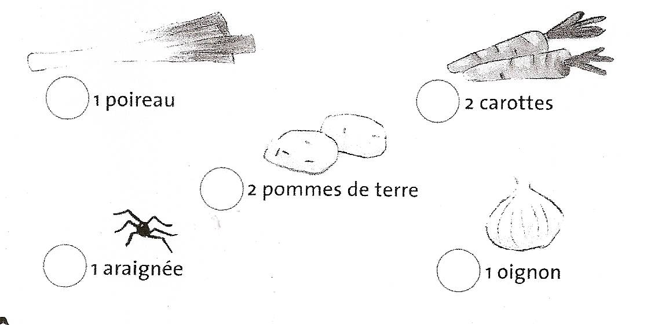

Que dit Crapouille ? Pour le savoir, sépare chaque mot par un trait rouge puis recopie la phrase.

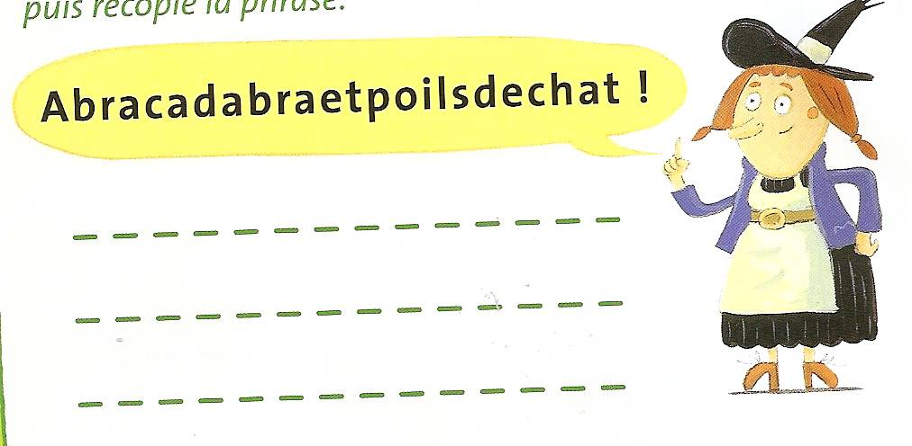

Quelle coquette, Crapouille ! Lis et aide-la à s’habiller.
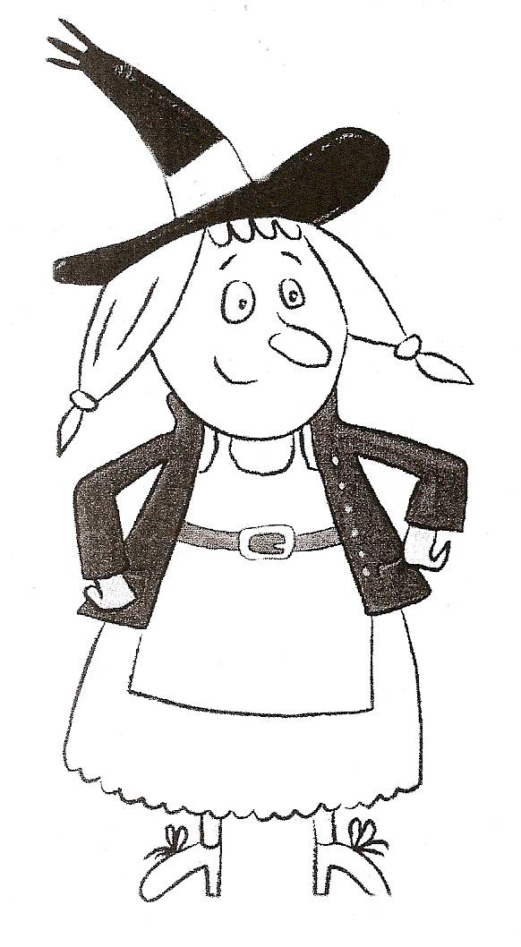

- Ce matin, elle choisit des chaussures vertes,
- un tablier rose,
- une perruque verte,
- une robe à lignes de différentes couleurs,
- des lunettes noires.

Relie les mots qui riment.

citrouille chaudron

miroir chat

rat crapaud

potiron serpent

château Crapouille

enfant grimoire


Complète les mots.
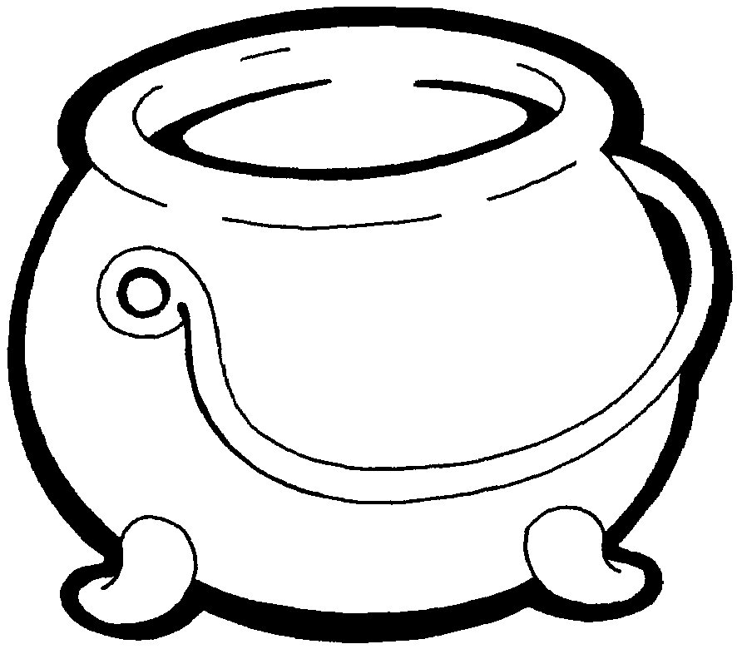

c h – - d - – n s - - - e - t
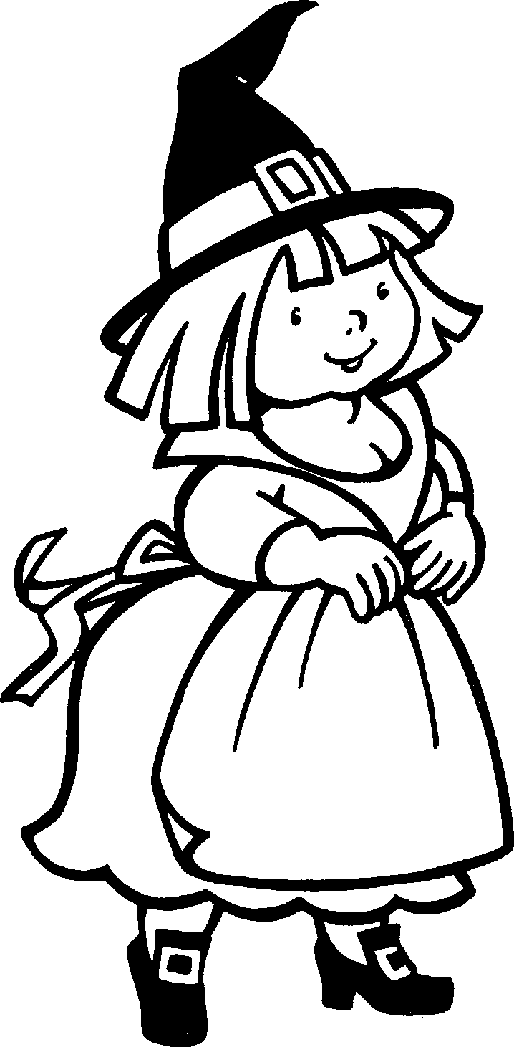
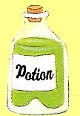
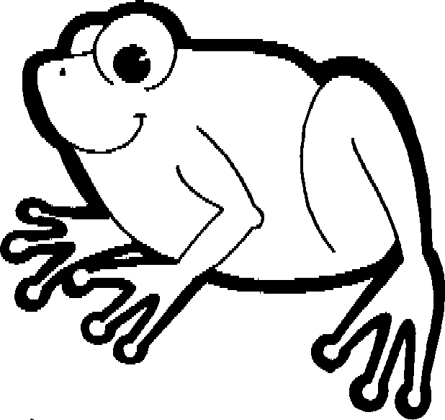

s - - c – è - - c - - - a – d - o t i - -
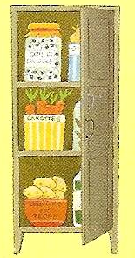
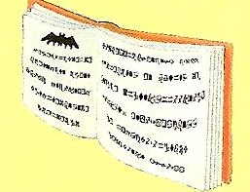

p - - c – r d - r – m - - r -

Ecris le(les) numéro(s) de page(s) où tu lis les mots suivants :

- Crapouille : pages n° ---------------------------------------------------

- chaudron : page n° ---------------------------------------------

- potion : pages n° -------------------------------------------------------

- chat : pages n° ---------------------------------------------------------

- Abracadabra : pages n° ------------------------------------------------

- poils : pages n° ---------------------------------------------------------
- Oscar : pages n° -------------------------------------------------

- lunettes : pages n° ------------------------------------------------

- recette : pages n° --------------------------------------------------

Qui dit quoi ? Entoure le bon personnage.

« Oscar, je prépare la potion que tu préfères »
Crapouille Oscar

« Il me faut un œil de crocodile »
Crapouille Oscar

« Oscar chéri ! Viens goûter ta potion préférée… »
Crapouille Oscar

« Pouah ! mais tu t’es trompée de recette ! »
Crapouille Oscar

« Mademoiselle, lisez l’alphabet, s’il vous plait ! »
Crapouille l’opticien Oscar

« A, B, C…P ! »
Crapouille l’opticien Oscar

« Merci, mon Oscar adoré ! »
Crapouille l’opticien Oscar

« Abracadabra, le tour est joué ! »
Crapouille l’opticien Oscar

Colorie les mots dans la grille.

chaudron – potion – placard – grimoire – opticien – crapaud –
œil – chat – sorcière – lunettes – poils – crocodile – limace - bave

